B. PAKUOTĖS LAPELIS

84

Pakuotės lapelis: informacija pacientui

Trulicity 0,75 mg injekcinis tirpalas užpildytame švirkštiklyje Trulicity 1,5 mg injekcinis tirpalas užpildytame švirkštiklyje dulagliutidas

Atidžiai perskaitykite visą šį lapelį, prieš pradėdami vartoti vaistą, nes jame pateikiama Jums svarbi informacija.

- Neišmeskite šio lapelio, nes vėl gali prireikti jį perskaityti.
- Jeigu kiltų daugiau klausimų, kreipkitės į gydytoją, vaistininką arba slaugytoją.

- Šis vaistas skirtas tik Jums, todėl kitiems žmonėms jo duoti negalima.Vaistas gali jiems pakenkti (net tiems, kurių ligos požymiai yra tokie patys kaip Jūsų).
- Jeigu pasireiškė šalutinis poveikis (net jeigu jis šiame lapelyje nenurodytas), kreipkitės į gydytoją, vaistininką arba slaugytoją. Žr. 4 skyrių.

Apie ką rašoma šiame lapelyje?

- Kas yra Trulicity ir kam jis vartojamas

- Kas žinotina prieš vartojant Trulicity
- Kaip vartoti Trulicity

- Galimas šalutinis poveikis
- Kaip laikyti Trulicity
- Pakuotės turinys ir kita informacija

- Kas yra Trulicity ir kam jis vartojamas

Trulicity sudėtyje yra veikliosios medžiagos, vadinamos dulagliutidu, kuris vartojamas cukraus (gliukozės) koncentracijai kraujyje mažinti suaugusiems žmonėms, sergantiems 2 tipo cukriniu diabetu, ir gali padėti išvengti širdies ligos.

Antro tipo diabetas yra būklė, kuriai esant, Jūsų organizmas gamina nepakankamai insulino, o insulinas, kuris pagaminamas Jūsų organizme, veikia ne taip gerai, kaip turėtų. Jeigu taip atsitinka, cukrus (gliukozė) kaupiasi kraujyje.

Trulicity vartojamas:

- vienas, jeigu cukraus (gliukozės) koncentracijos kraujyje nepavyksta tinkamai sureguliuoti vien tik dieta ir fiziniu krūviu, o Jūs negalite vartoti metformino (kitas vaistas diabetui gydyti);

- arba kartu su kitais vaistais diabetui gydyti, jei jie vieni tinkamai nesureguliuoja gliukozės koncentracijos kraujyje. Šie kiti vaistai gali būti geriamieji ir (arba) valgio metu leidžiamas insulinas.

Svarbu ir toliau laikytis Jūsų gydytojo, vaistininko arba slaugytojo nurodymų apie dietą ir fizinį krūvį.

- Kas žinotina prieš vartojant Trulicity

Trulicity vartoti negalima
- jeigu yra alergija dulagliutidui arba bet kuriai pagalbinei šio vaisto medžiagai (jos išvardytos 6 skyriuje).

85

Įspėjimai ir atsargumo priemonės
Pasitarkite su savo gydytoju, vaistininku arba slaugytoju, prieš pradėdami vartoti Trulicity, jeigu:
    - Jūs esate dializuojamas, nes tokiu atveju šio vaisto nerekomenduojama vartoti.

    - sergate 1 tipo diabetu (sergant šio tipo diabetu, organizmas visiškai negamina insulino), nes šis vaistas gali Jums netikti;
  - Jums pasireiškia diabetinė ketoacidozė (diabeto komplikacija, kuri pasireiškia, kai organizmas dėl insulino trūkumo nesugeba suardyti gliukozės). Požymiai yra greitas kūno masės mažėjimas, pykinimas arba vėmimas, salstelėjęs iškvepiamo oro kvapas, saldaus arba metalo skonio pojūtis burnoje arba pakitęs šlapimo ar prakaito kvapas;

- Jums pasireiškia sunkus maisto virškinimo sutrikimas arba maistas ilgiau nei normaliai išsilaiko skrandyje (įskaitant gastroparezę);
- kada nors sirgote pankreatitu (kasos uždegimas), dėl kurio pasireiškia stiprus, nepraeinantis pilvo ir nugaros skausmas;
  - vartojate sulfonilkarbamido darinį arba insuliną diabetui gydyti, nes gali pernelyg sumažėti cukraus koncentracija kraujyje (hipoglikemija). Kad rizika būtų mažesnė, Jūsų gydytojui gali tekti keisti Jums skiriamas šių vaistų dozes.

Trulicity nėra insulinas, todėl neturėtų būti vartojamas kaip insulino pakaitalas.

Pradedant gydymą Trulicity, kartais Jūsų organizmas gali prarasti skysčių (Jums gali pasireikšti dehidratacija), pavyzdžiui, vėmimo, pykinimo ir (ar) viduriavimo atveju, o dėl to gali pablogėti inkstų funkcija. Svarbu išvengti dehidratacijos, geriant daug skysčių. Jeigu Jums kyla kokių nors klausimų ar abejonių, kreipkitės į savo gydytoją.

Vaikams ir paaugliams

Trulicity nerekomenduojama vartoti vaikams ir jaunesniems kaip 18 metų paaugliams, nes vaisto tyrimų su šios grupės pacientais neatlikta.

Kiti vaistai ir Trulicity
Jeigu vartojate ar neseniai vartojote kitų vaistų arba dėl to nesate tikri, apie tai pasakykite gydytojui, vaistininkui arba slaugytojui, nes Trulicity gali lėtinti skrandžio išsituštinimą, o tai gali paveikti kitus vaistus.

Ypač svarbu pasakyti gydytojui:
- jeigu vartojate kitus vaistus, kurie mažina cukraus (gliukozės) kiekį kraujyje, pavyzdžiui: insuliną arba vaistus, kurių sudėtyje yra sulfonilkarbamido darinio. Jūsų gydytojas gali pageidauti, kad sumažintumėte šių kitų vaistų dozę, kad išvengtumėte pernelyg didelio cukraus (gliukozės) koncentracijos kraujyje sumažėjimo (hipoglikemijos). Jeigu abejojate, kokių medžiagų yra kituose Jūsų vartojamuose vaistuose, klauskite savo gydytojo, vaistininko arba slaugytojo.

  - jeigu vartojate insuliną – Jūsų gydytojas pasakys Jums, kaip sumažinti insulino dozę ir rekomenduos Jums dažniau tikrinti cukraus koncentraciją savo kraujyje siekiant išvengti hiperglikemijos (padidėjusios cukraus koncentracijos kraujyje) ir diabetinės ketoacidozės (diabeto komplikacijos, kuri pasireiškia, kai organizmas nepajėgia suskaidyti gliukozės, nes nepakanka insulino).

Nėštumas ir žindymo laikotarpis
Nežinoma, ar dulagliutidas gali pakenkti vaisiui. Vaisingos moterys turi naudoti veiksmingą kontracepciją gydymo dulagliutidu metu. Pasakykite savo gydytojui, jeigu esate nėščia, manote, kad galbūt esate nėščia arba planuojate pastoti, nes Trulicity negalima vartoti nėštumo metu. Pasikalbėkite su savo gydytoju apie tai, kaip geriausia reguliuoti cukraus (gliukozės) koncentraciją kraujyje nėštumo metu.

Prieš vartodama šį vaistą, pasakykite savo gydytojui, jeigu norėtumėte žindyti arba žindote kūdikį. Jeigu žindote kūdikį, Trulicity vartoti negalima. Nežinoma, ar dulagliutidas išsiskiria į motinos pieną.

86

Vairavimas ir mechanizmų valdymas

Jeigu vartojate Trulicity kartu su sulfonilkarbamido dariniu arba insulinu, gali pernelyg sumažėti cukraus (gliukozės) koncentracija Jūsų kraujyje (hipoglikemija), o tai mažina gebėjimą susikaupti. Prisiminkite apie tai visomis aplinkybėmis, kuriomis galėtumėte kelti pavojų sau arba kitiems žmonėms (pvz., vairuojant automobilį arba valdant mechanizmus).

Trulicity sudėtyje yra natrio
Šio vaisto 0,75 mg arba 1,5 mg dozėje yra mažiau kaip 1 mmol (23 mg) natrio, t. y. jis beveik neturi reikšmės.

- Kaip vartoti Trulicity

Visada vartokite šį vaistą tiksliai kaip nurodė gydytojas arba vaistininkas. Jeigu abejojate, kreipkitės į gydytoją arba vaistininką.

Jeigu vaistas vartojamas vienas, rekomenduojama dozė yra 0,75 mg vieną kartą per savaitę.
Jeigu vaistas vartojamas kartu su kitais vaistais cukriniam diabetui gydyti, rekomenduojama dozė yra 1,5 mg vieną kartą per savaitę. Tam tikromis aplinkybėmis, pavyzdžiui, jeigu esate 75 metų ar vyresnis žmogus, Jūsų gydytojas gali rekomenduoti vartoti pradinę 0,75 mg dozę vieną kartą per savaitę.

Kiekviename švirkštiklyje yra vienos savaitės Trulicity dozė (0,75 mg arba 1,5 mg). Vienu švirkštikliu galima suleisti tik vieną dozę.

Švirkštiklį galima naudoti bet kuriuo paros laiku valgant arba be maisto. Jeigu galite, susileiskite vaistą kiekvieną savaitę tą pačią savaitės dieną. Kad būtų lengviau prisiminti, ant dėžutės, kurioje yra švirkštiklis, arba kalendoriuje galite pasižymėti savaitės dieną, kurią susileidote pirmąją vaisto dozę.

Trulicity leidžiamas po pilvo arba kojos viršutinės dalies (šlaunies) oda (poodinė injekcija). Jeigu vaistą Jums suleidžia kitas žmogus, jis gali suleisti vaistą į viršutinę rankos dalį (žastą).

Jeigu norite, kiekvieną savaitę vaistą galite suleisti į tą pačią kūno vietą, bet pasirinkite vis kitą injekcijos vietą šioje srityje.

Jeigu Trulicity vartojate kartu su sulfonilkarbamido dariniu arba insulinu, svarbu matuoti cukraus (gliukozės) koncentraciją kraujyje taip, kaip nurodė Jūsų gydytojas, vaistininkas arba slaugytojas.

Atidžiai perskaitykite švirkštiklio „Naudojimo instrukcijas” prieš vartodami Trulicity. Ką daryti susileidus per didelę Trulicity dozę?

Jeigu susileidote per daug Trulicity, apie tai turite nedelsdami pasakyti savo gydytojui. Dėl per didelio
Trulicity kiekio gali pernelyg sumažėti cukraus (gliukozės) koncentracija kraujyje (hipoglikemija) ir
Jums gali pasireikšti pykinimas ar vėmimas.

Pamiršus susileisti Trulicity
Jeigu pamiršote susileisti dozę ir dar yra likusios ne mažiau kaip 3 paros iki kitos dozės vartojimo laiko, tai dozę susileiskite kiek galite greičiau. Kitą dozę susileiskite įprastą dieną pagal gydymo planą.

Jeigu yra likę mažiau kaip 3 paros iki kitos dozės vartojimo laiko, tai dozę praleiskite ir kitą dozę susileiskite įprastą dieną pagal gydymo planą.

Negalima vartoti dvigubos dozės, norint kompensuoti praleistą dozę.

Be to, prireikus, Jūs galite pakeisti savaitės dieną, kurią leidžiatės Trulicity, bet taip, kad būtų praėjusios ne mažiau kaip 3 paros po paskutiniosios Jūsų Trulicity dozės.

87

Nutraukus vartoti Trulicity

Nenutraukite Trulicity vartojimo nepasitarę su savo gydytoju. Jeigu nutraukėte Trulicity vartojimą, cukraus (gliukozės) koncentracija Jūsų kraujyje gali padidėti.

Jeigu kiltų daugiau klausimų dėl šio vaisto vartojimo, kreipkitės į gydytoją, vaistininką arba slaugytoją.

- Galimas šalutinis poveikis

Šis vaistas, kaip ir visi kiti, gali sukelti šalutinį poveikį, nors jis pasireiškia ne visiems žmonėms.

Sunkus šalutinis poveikis
Retas (gali pasireikšti ne dažniau kaip 1 iš 1 000 žmonių)
- Sunkios alerginės reakcijos (anafilaksinės reakcijos, angioneurozinė edema).
Turite nedelsdami kreiptis į gydytoją, jeigu pasireiškė simptomai, pavyzdžiui: išbėrimai,

niežėjimas ir greitai atsirandantis kaklo, veido, burnos ar gerklės audinių patinimas, dilgėlinė ir kvėpavimo pasunkėjimas.

- Kasos uždegimas (ūminis pankreatitas), dėl kurio gali pasireikšti sunkus, nepraeinantis pilvo ir nugaros skausmas.
Jeigu pasireiškė tokie simptomai, turite nedelsdami kreiptis į gydytoją.

Dažnis nežinomas (negali būti apskaičiuotas pagal turimus duomenis)

- Žarnų nepraeinamumas – sunkus vidurių užkietėjimas, pasireiškiantis kartu su papildomais simptomais, pavyzdžiui: pilvo diegliais, pilvo pūtimu ar vėmimu.
Jeigu pasireiškė tokie simptomai, turite nedelsdami kreiptis į gydytoją.

Kitas šalutinis poveikis
Labai dažnas (gali pasireikšti dažniau kaip 1 iš 10 žmonių)
- Blogavimas (pykinimas).

- Šleikštulys (vėmimas).
- Viduriavimas.

- Pilvo skausmas.

Toks šalutinis poveikis paprastai būna nesunkus ir dažniausiai pasireiškia, pradėjus vartoti dulagliutidą, bet laikui bėgant, daugumai pacientų mažėja.

- Hipoglikemija (maža cukraus [gliukozės] koncentracija) pasireiškia labai dažnai, kai dulagliutidas vartojamas kartu su kitais vaistais, kurių sudėtyje yra metformino, sulfonilkarbamido darinio ir (arba) insulino. Jeigu vartojate sulfonilkarbamido darinį arba insuliną, vartojant dulagliutidą, jų dozę gali tekti sumažinti.

Dažnas (gali pasireikšti ne dažniau kaip 1 iš 10 žmonių):
  - Hipoglikemija pasireiškia dažnai, kai dulagliutidas vartojamas vienas arba kartu su metforminu ir pioglitazonu, arba kartu su natrio ir gliukozės vienos krypties antrojo nešiklio (angl. the sodium-glucose co-transporter 2, SGLT2) inhibitoriumi kartu su metforminu arba be metformino.

    - Cukraus (gliukozės) koncentracijos sumažėjimo simptomai gali būti galvos skausmas, mieguistumas, silpnumas, galvos svaigimas, alkio jutimas, sumišimas, dirglumas, dažnas širdies plakimas ir prakaitavimas. Jūsų gydytojas pasakys Jums, kaip gydyti pernelyg sumažėjusią cukraus (gliukozės) koncentraciją kraujyje.

- Alkio jutimo sumažėjimas (apetito sumažėjimas).

- Nevirškinimas.
- Vidurių užkietėjimas.

- Dujos (dujų kaupimasis virškinimo trakte).
- Pilvo išsipūtimas.

- Gastroezofaginio refliukso liga – liga, kurią sukelia skrandžio rūgščių atpylimas į vamzdelį, kuris sujungia burną su skrandžiu.

88

- Dujų išsiskyrimas.

- Nuovargio jutimas.
- Širdies plakimo padažnėjimas.

- Širdies elektrinio laidumo sulėtėjimas.

Nedažnas (gali pasireikšti ne dažniau kaip 1 iš 100 žmonių)
- Reakcijos injekcijos vietoje (pvz., išbėrimas ar paraudimas).
- Alerginė reakcija (padidėjęs jautrumas) (pvz.: patinimas, iškilusis niežtintysis bėrimas [dilgėlinė]).
- Dehidratacija dažnai būna susijusi su pykinimu, vėmimu ir (ar) viduriavimu.

- Tulžies pūslės akmenligė.
- Tulžies pūslės uždegimas.

Pranešimas apie šalutinį poveikį
Jeigu pasireiškė šalutinis poveikis, įskaitant šiame lapelyje nenurodytą, pasakykite gydytojui, vaistininkui arba slaugytojai. Apie šalutinį poveikį taip pat galite pranešti tiesiogiai naudodamiesi
V priede nurodyta nacionaline pranešimo sistema. Pranešdami apie šalutinį poveikį galite mums padėti gauti daugiau informacijos apie šio vaisto saugumą.

- Kaip laikyti Trulicity

Šį vaistą laikykite vaikams nepastebimoje ir nepasiekiamoje vietoje.

Ant švirkštiklio etiketės ir kartono dėžutės po „EXP“ nurodytam tinkamumo laikui pasibaigus, šio vaisto vartoti negalima.

Vaistas tinkamas vartoti iki paskutinės nurodyto mėnesio dienos.

Laikyti šaldytuve (2°C - 8°C). Negalima užšaldyti.

Laikyti gamintojo pakuotėje, kad vaistas būtų apsaugotas nuo šviesos.

Trulicity galima išimti iš šaldytuvo ir laikyti ne aukštesnėje kaip 30 °C temperatūroje ne ilgiau kaip
- parų.

Pastebėjus, kad švirkštiklis yra pažeistas, vaistas yra susidrumstęs, pakitusi tirpalo spalva arba jame yra dalelių, šio vaisto vartoti negalima.

Vaistų negalima išmesti į kanalizaciją arba su buitinėmis atliekomis. Kaip išmesti nereikalingus vaistus, klauskite vaistininko. Šios priemonės padės apsaugoti aplinką.

- Pakuotės turinys ir kita informacija

Trulicity sudėtis
Veiklioji medžiaga yra dulagliutidas.

- Trulicity 0,75 mg. Kiekviename užpildytame švirkštiklyje 0,5 ml tirpalo yra 0,75 mg dulagliutido.

- Trulicity 1,5 mg. Kiekviename užpildytame švirkštiklyje 0,5 ml tirpalo yra 1,5 mg dulagliutido.

Pagalbinės medžiagos yra natrio citratas (daugiau infirmacijos žiūrėti 2 skyriuje “Trulicity sudėtyje yra natrio citrato”), bevandenė citrinų rūgštis, manitolis, polisorbatas 80 ir injekcinis vanduo.

Trulicity išvaizda ir kiekis pakuotėje
Trulicity yra skaidrus, bespalvis injekcinis tirpalas užpildytame švirkštiklyje.
Kiekviename užpildytame švirkštiklyje yra 0,5 ml tirpalo.
Užpildytas švirkštiklis yra skirtas tik vienkartiniam vartojimui.

89

Pakuotėje yra 2 ar 4 užpildyti švirkštikliai arba sudėtinėje pakuotėje yra 12 užpildytų švirkštiklių (3 pakuotės po 4 švirkštiklius). Į Jūsų šalį gali būti tiekiamos ne visų dydžių pakuotės.

Registruotojas
Eli Lilly Nederland B.V., Papendorpseweg 83, 3528 BJ Utrecht, Nyderlandai.

Gamintojas
Eli Lilly Italia S.p.A.,Via Gramsci 731/733, 50019, Sesto Fiorentino, Firenze (FI), Italija.

Jeigu apie šį vaistą norite sužinoti daugiau, kreipkitės į vietinį registruotojo atstovą:

Belgique/België/Belgien Lietuva
Eli Lilly Benelux S.A./N.V. Eli Lilly Lietuva

Tél/Tel: + 32-(0)2 548 84 84 Tel. +370 (5) 2649600

България Luxembourg/Luxemburg
ТП "Ели Лили Недерланд" Б.В. - България Eli Lilly Benelux S.A./N.V.
тел. + 359 2 491 41 40 Tél/Tel: + 32-(0)2 548 84 84

Česká republika Magyarország
ELI LILLY ČR, s.r.o. Lilly Hungária Kft.
Tel: + 420 234 664 111 Tel: + 36 1 328 5100

Danmark Malta
Eli Lilly Danmark A/S Charles de Giorgio Ltd.

Tlf: +45 45 26 60 00 Tel: + 356 25600 500

Deutschland Nederland
Lilly Deutschland GmbH Eli Lilly Nederland B.V.
Tel. + 49-(0) 6172 273 2222 Tel: + 31-(0) 30 60 25 800

Eesti Norge
Tel: +372 6 817 280 Eli Lilly Norge A.S.
Tlf: + 47 22 88 18 00
Ελλάδα Österreich
ΦΑΡΜΑΣΕΡΒ-ΛΙΛΛΥ Α.Ε.Β.Ε. Eli Lilly Ges.m.b.H.
Τηλ: +30 210 629 4600 Tel: + 43-(0) 1 711 780

España Polska
Lilly S.A. Eli Lilly Polska Sp. z o.o.

Tel: + 34-91 663 50 00 Tel: +48 22 440 33 00

France Portugal
Lilly France SAS Lilly Portugal Produtos Farmacêuticos, Lda
Tél: +33-(0) 1 55 49 34 34 Tel: + 351-21-4126600

Hrvatska România
Eli Lilly Hrvatska d.o.o. Eli Lilly România S.R.L.
Tel: +385 1 2350 999 Tel: + 40 21 4023000

Ireland Slovenija
Eli Lilly and Company (Ireland) Limited Eli Lilly farmacevtska družba, d.o.o.

Tel: + 353-(0) 1 661 4377 Tel: +386 (0)1 580 00 10

90

Ísland Slovenská republika
Icepharma hf. Eli Lilly Slovakia, s.r.o.
Sími + 354 540 8000 Tel: + 421 220 663 111

Italia Suomi/Finland
Eli Lilly Italia S.p.A. Oy Eli Lilly Finland Ab
Tel: + 39- 055 42571 Puh/Tel: + 358-(0) 9 85 45 250

Κύπρος Sverige
Phadisco Ltd Eli Lilly Sweden AB

Τηλ: +357 22 715000 Tel: + 46-(0) 8 7378800

Latvija United Kingdom
Eli Lilly (Suisse) S.A. Eli Lilly and Company Limited
Tel: +371 67364000 Tel: + 44-(0) 1256 315000

Šis pakuotės lapelis paskutinį kartą peržiūrėtas MMMM/mm Kiti informacijos šaltiniai
Išsami informacija apie šį vaistą pateikiama Europos vaistų agentūros tinklalapyje http://www.ema.europa.eu

Naudojimo instrukcijos

Trulicity 0,75 mg injekcinis tirpalas užpildytame švirkštiklyje

dulagliutidas
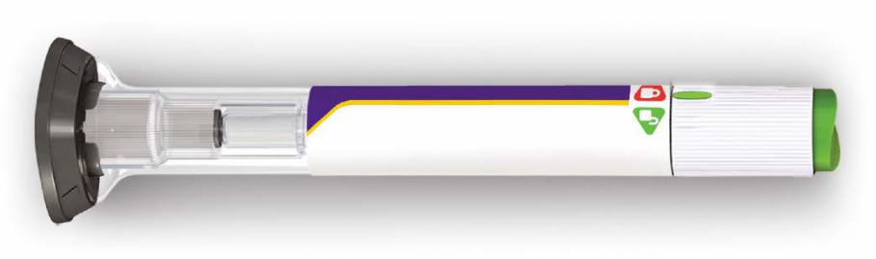

plombą Nulaužkite

- Išskleiskite ir išlyginkite →

Perskaitykite abiejose pusėse esančias instrukcijas

APIE TRULICITY UŽPILDYTĄ ŠVIRKŠTIKLĮ

Nulaužkite plombą

Atidžiai perskaitykite visas šias naudojimo instrukcijas ir visą pacientui skirtą informacinį lapelį, prieš naudodami užpildytą švirkštiklį. Pasitarkite su savo gydytoju, vaistininku ar slaugytoju, kaip teisingai suleisti Trulicity.

- Švirkštiklis yra vienkartinis, užpildytas, naudojimui paruoštas vaisto leidimo prietaisas. Kiekviename švirkštiklyje yra vienos savaitės Trulicity dozė (0,75 mg). Kiekvienu švirkštikliu galima suleisti tik vieną vaisto dozę.

- Trulicity leidžiamas vieną kartą per savaitę. Jūs galite pasižymėti kalendoriuje vaisto suleidimo dieną, kad lengviau būtų prisiminti, kada reikia suleisti kitą vaisto dozę.
- Paspaudus žalios spalvos injekcinį mygtuką, švirkštiklis automatiškai įdurs adatą į Jūsų odą, suleis vaistą ir ištrauks adatą po to, kai bus suleista visa vaisto dozė.

99

PRIEŠ PRADĖDAMI

Išimkite Patikrinkite

vaistą iš šaldytuvo. vaisto etiketę, kad
įsitikintumėte, jog
Pagrindo dangtelio paėmėte reikiamą
nenuimkite tol, kol vaistą ir jo tinkamumo
nebūsite pasiruošę laikas dar nepraėjęs.

suleisti vaistą.

Apžiūrėkite Pasiruoškite

švirkštiklį. Vaisto leisti nusiplaukite rankas.
negalima, jeigu
švirkštiklis yra pažeistas
arba tirpalas jame yra
susidrumstęs, pakitusi
tirpalo spalva arba jame
yra dalelių.
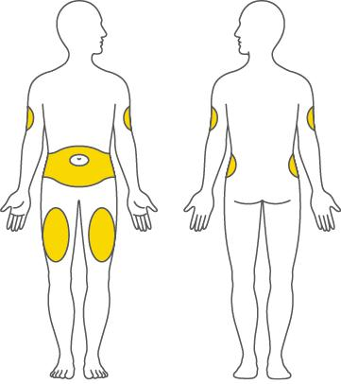

PASIRINKITE INJEKCIJOS VIETĄ

- Jūsų gydytojas, vaistininkas ar slaugytojas gali padėti pasirinkti Jums geriausią injekcijos vietą.
- Jūs galite susileisti vaistą į pilvą arba šlaunį.
- Kitas žmogus gali suleisti vaistą į viršutinę Jūsų rankos dalį (žastą).
- Kiekvieną savaitę keiskite injekcijos vietą (leiskite vaistą vis į kitą vietą). Jūs galite suleisti vaistą į tą pačią kūno dalį, bet būtina keisti joje esančią vaisto suleidimo vietą.

PRIEKIS NUGARA

100

- NUIMKITE DANGTELĮ

- PRIGLAUSKITE IR ATRAKINKITE
- SPAUSKITE IR LAIKYKITE
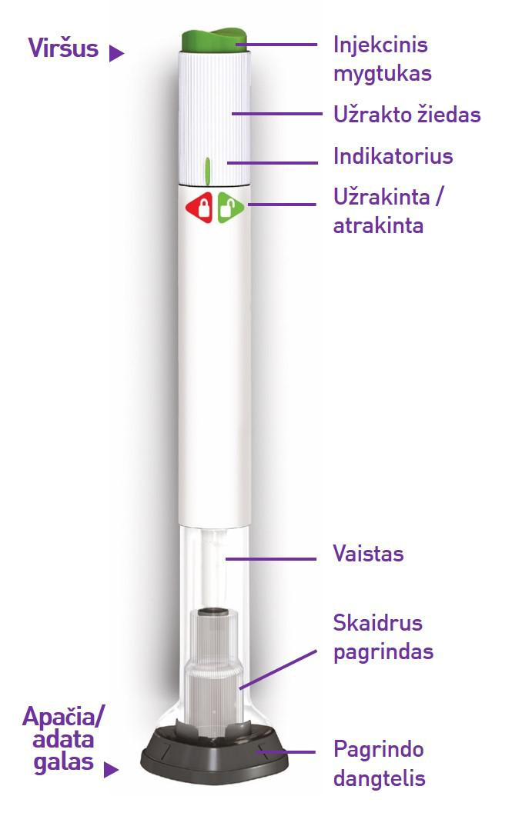

101

- NUIMKITE DANGTELĮ
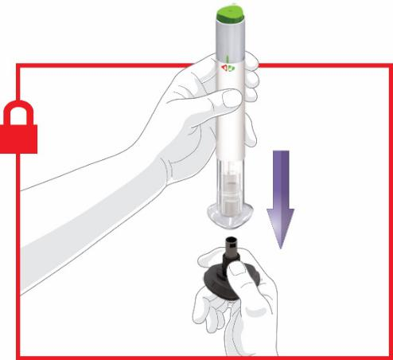

Įsitikinkite, kad švirkštiklis yra užrakintas.
- Ištraukite ir išmeskite pilkos spalvos pagrindo dangtelį.

Pagrindo dangtelio vėl uždėti negalima, nes taip galima sugadinti adatą. Neprilieskite adatos.

  - PRIGLAUSKITE IR ATRAKINKITE

- Skaidrų švirkštiklio pagrindą tvirtai priglauskite prie injekcijos vietos odos.
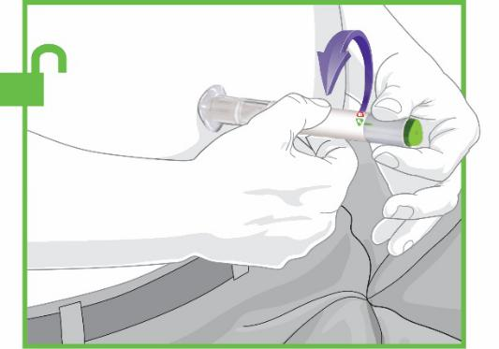
Atrakinkite, pasukdami užrakto žiedą.

3 SPAUSKITE IR LAIKYKITE
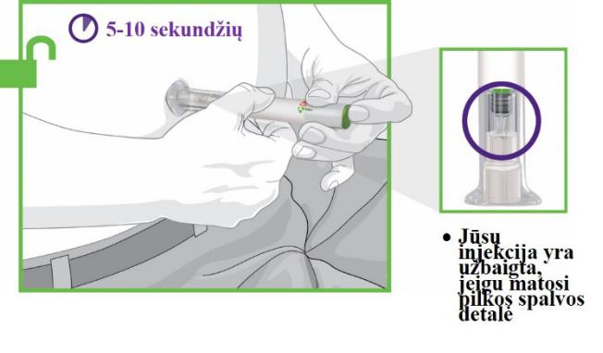

- Spauskite ir laikykite žalios spalvos injekcinį mygtuką. Išgirsite garsų spragtelėjimą.
Toliau laikykite prie odos prispaustą skaidrų švirkštiklio pagrindą tol, kol išgirsite antrą spragtelėjimą. Jis pasigirsta, kai adata pradeda įsitraukti (maždaug po
5-10 sekundžių).
- Atitraukite švirkštiklį nuo odos.

102

SVARBI INFORMACIJA

Laikymas ir tvarkymas
Švirkštiklio išmetimas
Dažnai užduodami klausimai
Kita informacija
Kur kreiptis, norint sužinoti daugiau

LAIKYMAS IR TVARKYMAS

- Švirkštiklis turi stiklinių detalių. Būkite atsargūs. Jeigu švirkštiklis nukrito ant kieto paviršiaus, jo naudoti negalima. Paimkite naują švirkštiklį ir suleiskite vaistą.
- Švirkštiklį laikykite šaldytuve.
- Jeigu nėra galimybių švirkštiklį laikyti šaldytuve, švirkštiklį galite laikyti kambario temperatūroje

(žemesnėje kaip 30 C) ne ilgiau kaip iš viso 14 parų.
- Švirkštiklio negalima užšaldyti. Jeigu švirkštiklis buvo užšaldytas, JO NAUDOTI NEGALIMA.
- Švirkštiklį laikykite gamintojo pakuotėje, kad vaistas būtų apsaugotas nuo šviesos.

- Švirkštiklį laikykite vaikams nepastebimoje ir nepasiekiamoje vietoje.
- Išsamią informaciją apie tinkamą laikymą žr. pacientui skirtame pakuotės lapelyje.

ŠVIRKŠTIKLIO IŠMETIMAS
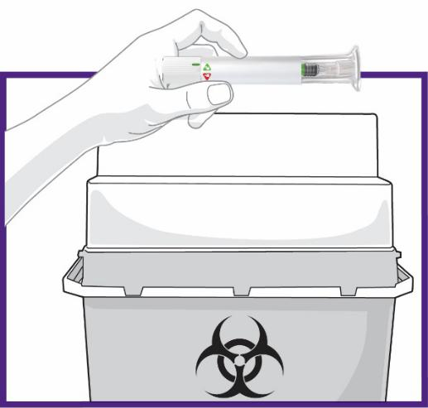

- Švirkštiklį išmeskite į aštrių daiktų talpyklę arba taip, kaip nurodė Jūsų gydytojas, vaistininkas ar slaugytojas.

- Užpildytų aštrių daiktų konteinerių negalima perdirbti.

- Kaip išmesti nesuvartotus, nereikalingus vaistus, klauskite savo gydytojo, vaistininko ar slaugytojo.

DAŽNAI UŽDUODAMI KLAUSIMAI

Ką daryti, jeigu švirkštiklyje matosi oro burbuliukų?

Oro burbuliukai yra normalu. Jie yra nekenksmingi ir neturės įtakos vaisto dozei.

Ką daryti, jeigu atrakinote švirkštiklį ir paspaudėte žalios spalvos injekcinį mygtuką prieš nuimdami pagrindo dangtelį?

Nenuimkite pagrindo dangtelio ir šio švirkštiklio nebenaudokite. Švirkštiklį išmeskite taip, kaip nurodė Jūsų gydytojas, vaistininkas ar slaugytojas. Paimkite naują švirkštiklį ir suleiskite vaisto dozę.

Ką daryti, jeigu nuėmus pagrindo dangtelį, ant adatos galiuko yra lašas skysčio? Skysčio lašas ant adatos galiuko nėra neįprastas reiškinys ir tai neturi įtakos vaisto dozei.

Ar reikia spausti injekcinį mygtuką, kol injekcija bus užbaigta?

Tai nebūtina, bet tai gali padėti išlaikyti švirkštiklį pastovioje padėtyje tvirtai prispaustą prie odos.

103

Injekcijos metu girdėjau daugiau kaip du spragtelėjimus – du garsesnius ir vieną tylesnį. Ar aš susileidau visą vaisto dozę?

Kai kurie pacientai gali girdėti švelnų spragtelėjimą prieš antr ąjį garsų spragtelėjimą. Taip būna normaliai veikiant švirkštikliui. Neatitraukite švirkštiklio nuo odos tol, kol neišgirdote antrojo garsaus spragtelėjimo.

Ką daryti, jeigu iš odos po injekcijos išteka šiek tiek skysčio ar kraujo?

Tai nėra neįprastas reiškinys ir neturi įtakos vaisto dozei.

Abejoju, ar mano švirkštiklis veikia tinkamai.

Pasižiūrėkite, ar susileidote visą vaisto dozę. Jūs susileidote tinkamą vaisto dozę, jeigu matosi pilkos spalvos detalė (žr. 3 veiksmą). Taip pat norėdami sužinoti daugiau, kreipkitės į vietinę Lilly atstovybę, nurodytą pakuotės lapelyje. Iki to laiko laikykite švirkštiklį saugiai, kad išvengtumėte atsitiktinio įsidūrimo adata.

KITA INFORMACIJA

- Jeigu Jūsų regėjimas yra sutrikęs, NESINAUDOKITE švirkštikliu be kitų žmonių, kurie yra išmokę naudoti Trulicity švirkštiklį, pagalbos.

KUR KREIPTIS, NORINT SUŽINOTI DAUGIAU

- Jeigu kiltų kokių nors klausimų arba problemų naudojant Trulicity švirkštiklį, kreipkitės į savo gydytoją, vaistininką arba slaugytoją.

Norėdami pradėti nuskenuokite šį kodą
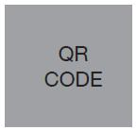
www.trulicity.eu

Paskutinį kartą peržiūrėta MMMM/mm

